PHP 8.4

O PHP Está Morrendo? (Parte 3)



(Com personagens de Divertidamente 2 simplesmente porque sim)



**Menos parênteses, mais produtividade**

Já teve que lidar com a frustração de adicionar parênteses extras ao instanciar uma classe e acessar métodos logo em seguida? O puro tédio, não é?

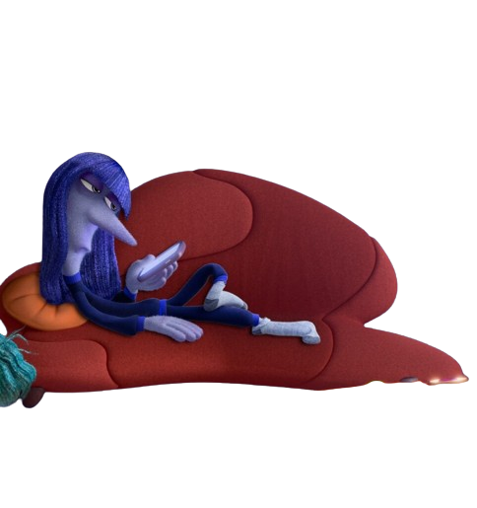Se sim, o PHP 8.4 traz uma solução que você vai apreciar: a possibilidade de instanciar uma classe e acessar seus métodos ou propriedades sem a necessidade de parênteses extras.



Até a versão PHP 8.3, para acessar membros de uma classe logo após a instância, era necessário envolver a chamada com parênteses, o que deixava a sintaxe menos fluida e intuitiva.

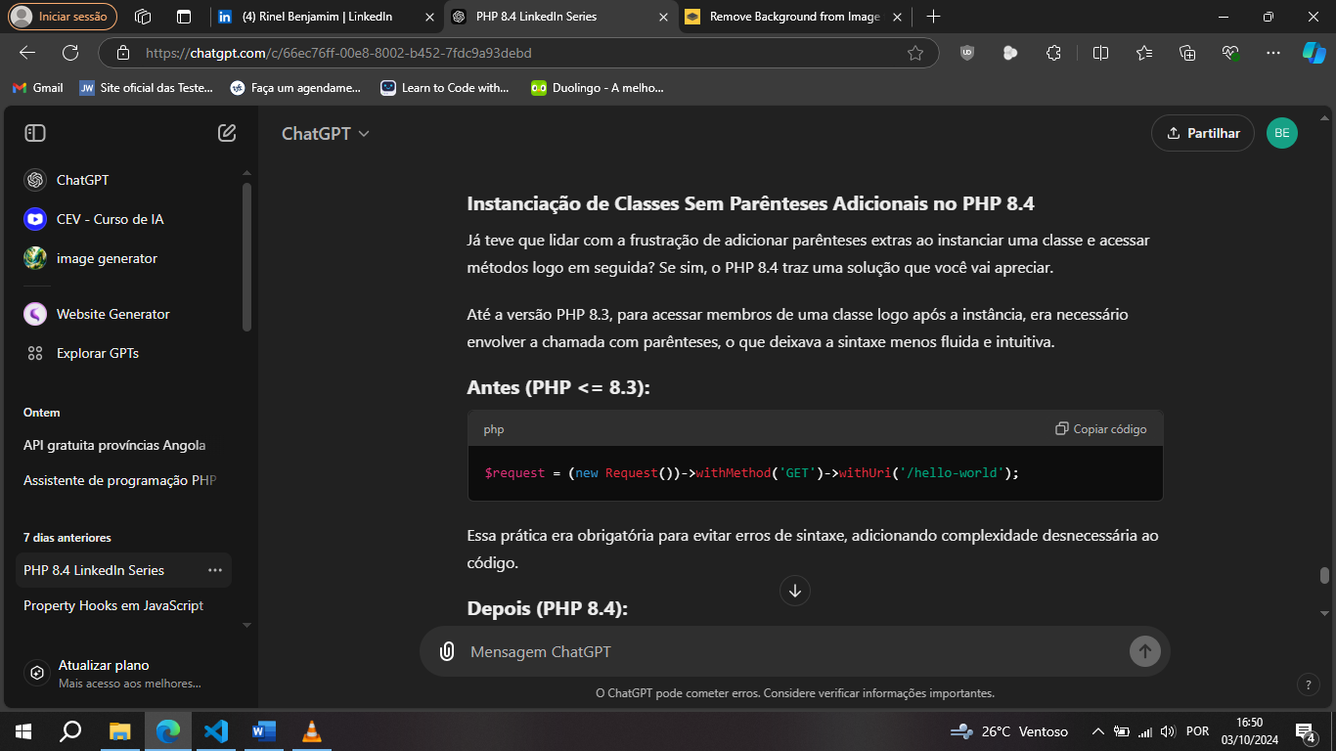**Antes (PHP <= 8.3):**

Essa prática era obrigatória para evitar erros de sintaxe, adicionando complexidade desnecessária ao código.





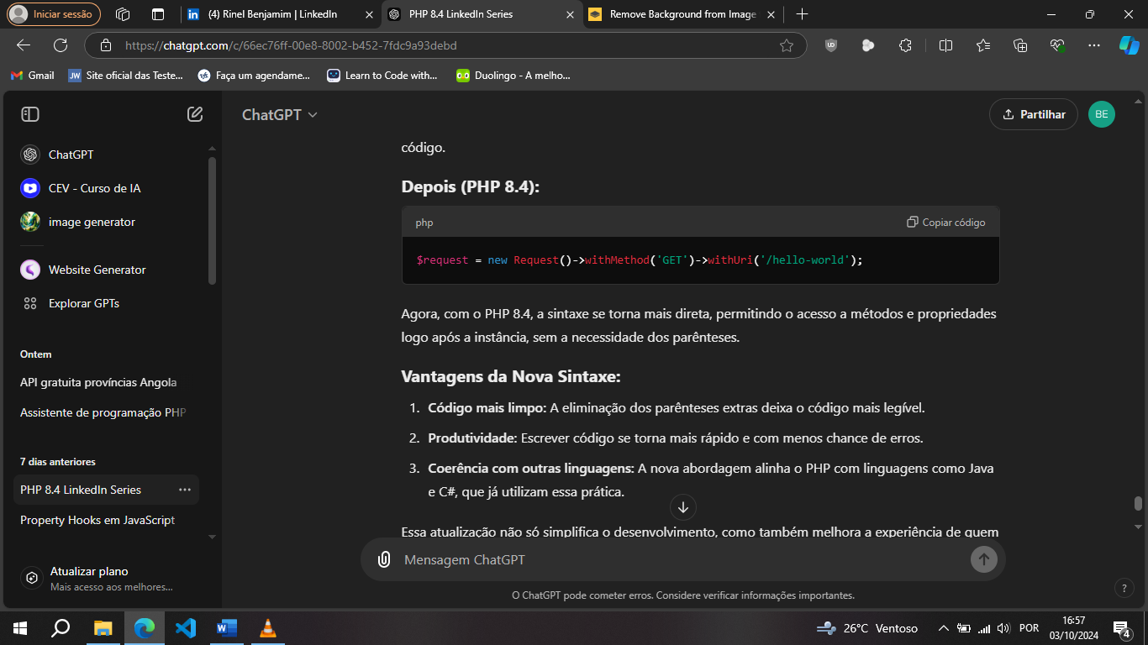Depois **(PHP 8.4):**

Agora, com o PHP 8.4, a sintaxe se torna mais direta, permitindo o acesso a métodos e propriedades logo após a instância, sem a necessidade dos parênteses.



**Vantagens da Nova Sintaxe**

**Código mais limpo:**

* A eliminação dos parênteses extras deixa o código mais legível.

**Produtividade:**

* Escrever código se torna mais rápido e com menos chance de erros.

**Coerência com outras linguagens:**

* A nova abordagem alinha o PHP com linguagens como Java e C#, que já utilizam essa prática.

Essa atualização não só simplifica o desenvolvimento, como também melhora a experiência de quem escreve código no dia a dia.

Explore meus artigos e projetos:



<https://www.linkedin.com/in/rinel-benjamim/>



<https://github.com/rinel-benjamim>

